**МБДОУ «Салам»**

## (старшая группа)

## «Солнышко»

## на тему:

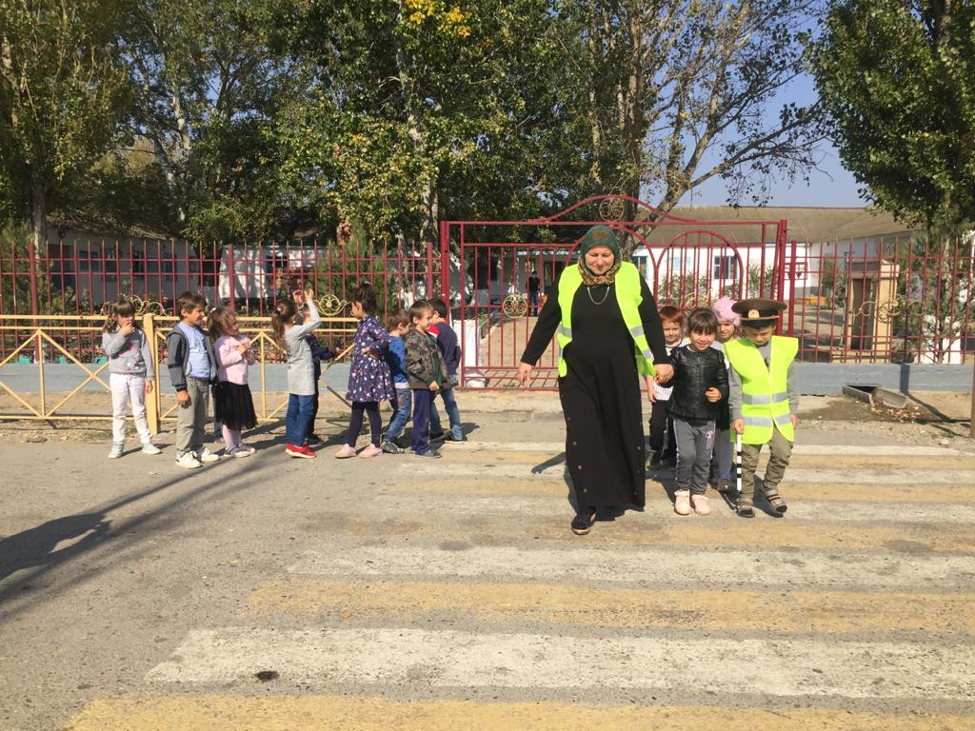

**Провела воспитатель: ХайбуллаеваЗаба К.**

**2020г**

*Задачи:*

1. закрепить занятия детей о правилах и знаках дорожного движения;
2. закрепить знание правил поведения пешеходов на улице;
3. создать атмосферу заинтересованности и включенности детей в данное мероприятие;
4. воспитывать внимание, сосредоточенность.

*Материал:*

1. дорожные знаки: «Светофор», «Пешеходный переход», «Дети», «Подземный переход», «Автобусная остановка»;
2. иллюстративный материал: «улица»

Предварительная работа

1. беседа по картинкам с изображением улицы и закрепление правил поведения пешеходов на улице;
2. наблюдение за работой светофора;
3. наблюдение за движением на дороге (транспорта и пешеходов).

Вос-ль: Ребята, вы, конечно, знаете, что, выйдя на улицу, каждый из вас становится пешеходом. Малыши и взрослые космонавты, врачи, артисты, учителя и солдаты – все выйдя на улицу становятся пешеходами.

*Пешеход* – очень ответственное звание. От того, выполняет ли пешеход правила поведения на улице или нет, зависит многое. Очень часто из-за нарушителей правил страдают ни в чем не повинные люди.

        Представьте себе, по вине мальчика или девочки случилась авария с автобусом и многие люди опоздали на работу, пассажиры не успели к вылету самолета. Скорая помощь из-за пробки на улице опоздала к больному, а пожарная машина задержалась на пути к месту пожара.

        Для того, чтобы это не случилось, все пешеходы должны знать и выполнять дорожные правила.

        Улица только с теми добра, кто овладел «дородной грамотой», кто разговаривает с ней на одном языке. Не удивляйтесь! Улица умеет говорить! Она говорит на языке дорожных знаков, который понятен людям во всех странах.

*Улица* – это дорога, которая состоит из проезжей части и тротуара. Ребята, скажите, где ходят люди? По тротуару или проезжей части? (ответы детей). А машины ездят? (ответы детей).

        Выходить на проезжую часть опасно. А как перейти улицу, мы сейчас с вами вспомним.

        Отгадайте загадку:

Чтоб тебе помочь, дружок,

Путь пройти опасный,

День и ночь горят огни,

Зеленый, желтый, красный. (Светофор)

Правильно ребята.

Так, что же такое светофор, расскажет нам Герман.

*Светофор*

Встали мы на переходе,

Перед нами светофор.

И при всем честном народе

Смотрит он на нас в упор.

Красный глаз его открылся,

Значит, хочет он сказать:

Как бы ты не торопился,

Должен ты сейчас стоять!

Вот мигает желтым глазом

Приготовься, говорит!

Как закрою этот – разом

Будет третий глаз открыт.

Третий глаз горит зеленым,

Все машины встали в ряд.

Можем мы идти, Ванюша,

Мама с папой говорят.

Вос-ль:

А теперь мы вспомним как нужно переходить улицу. Что помогает соблюдать правила дорожного движения? (ответы детей: светофор, дорожные знаки).

Вос-ль: Правильно. А какие дорожные знаки самые главные и как нужно переходить дорогу расскажут нам ребята.

Всем знакомые полоски

Знают дети, знает взрослый,

На ту сторону ведет пешеходный переход.

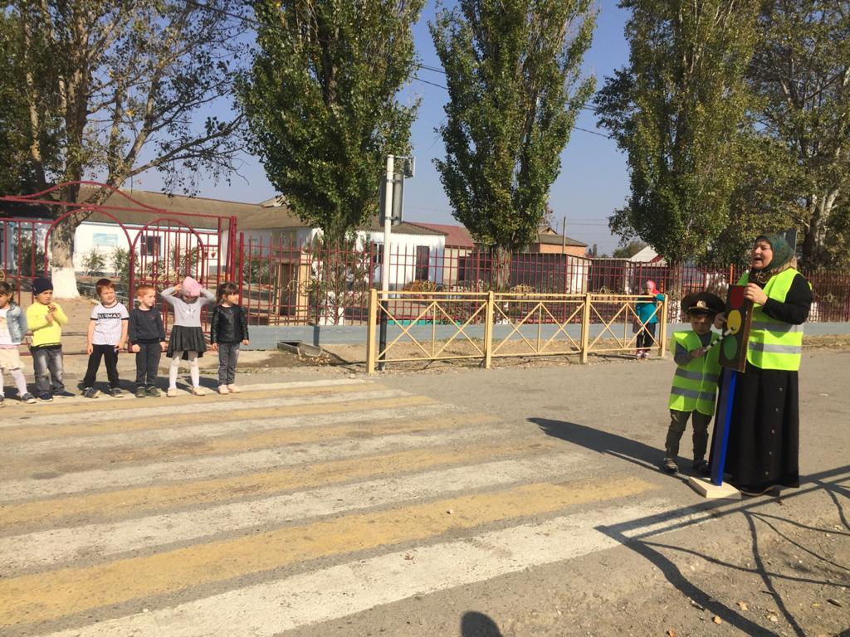

Вос-ль: А как еще называют такой переход?

Ответы детей: зебра.

Вос-ль: А почему его так называют?

Ответы детей: потому что она полосатая как зебра.

С тротуара вниз ведет

Под дорогу длинный вход.

Нет ни двери, ни ворот -

То подземный переход.

Вос-ль: Ребята, а что такое тротуар?

Ответы детей: тротуар – это дорога по которой ходят пешеходы.

Вос-ль: А по какой дороге ездят машины?

Ответы детей: по проезжей части.

Вос-ль: И кто главный стоит у переходов?

Ответы детей: светофор.

Вос-ль: Давайте немного поиграем. Встали. Игра называется «Красный, жёлтый, зеленый».

        Игра очень простая: если я покажу красный огонек – стойте на месте, увидите жёлтый огонек – громче хлопайте в ладоши, зеленый огонек – ходите на месте (повторить игру несколько раз).

Вос-ль: Отдохнули, садитесь на свои места. Какие знаки дорожного движения вам встречаются по дороге в детский сад или около школы?

Ответы детей: «Пешеходный переход», «Ограничение скорости», «Внимание: дети».

Вос-ль: Да, ребята очень важный знак «Внимание: дети». Он стоит вблизи детских учреждений (детских садов, школ) и водители, видя этот знак, едут очень медленно, чтобы пропустить детей.

*Осторожно, дети!*

Этот знак дорожный

Знают все на свете.

Он зовет, он просит:

«Осторожно – дети!»

«Осторожно – дети!»

Тормозит машина

На проселках Курска,

На шоссе Берлина.

Но у каждой мамы

На душе тревожно:

«Осторожно – дети!»

Только осторожно!

Мы за них в ответе.

Мы за мир в ответе.

«Осторожно – дети!»

«Осторожно – дети!

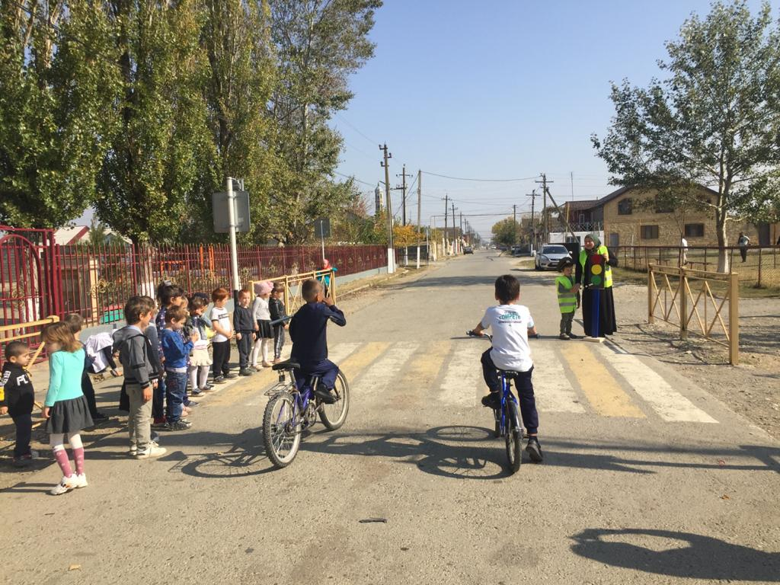

Вос-ль: Ребята, мы с вами вспомнили только несколько дорожных знаков, на самом деле их очень много. Но самый опасный участок улицы – это перекресток. Хозяин перекрестка – регулировщик. Все машины и пешеходы должны подчиняться его жезлу, как дирижерской палочке подчиняются музыканты оркестра. Если регулировщик обращен грудью или спиной к транспорту и пешеходам – им запрещается переходить улицу. Если боком к транспорту и пешеходам – разрешается. Регулировщик поднял правую руку вверх – пешеходам и всем видам транспорта запрещено движение (показывается на ребенке, одетым регулировщиком).

В снег и дождь, в грозу и бурю

Я на улице дежурю.

Мчатся тысячи машин –

ЗИЛЫ, ЗИМЫ, М – один.

Пятитонки и трамваи.

Я проезд им разрешаю,

Если ж руку подниму, -

Нет проезда никому.                                С. Маршак

Вос-ль: Ребята, мы сегодня с вами повторим правила дорожного движения, что такое светофор, пешеходные переходы, дорожные знаки. А теперь ответьте на мои вопросы:

1. По какой части улицы должны ходить пешеходы (по тротуару)
2. Можно ли ездить по тротуару на роликовых коньках, велосипеде, самокате? (Нельзя, потому что можно задеть других прохожих).
3. Назовите «лишнего» участника дорожного движения? (Грузовик, дом, «скорая помощь», «снегоуборочная машина»).
4. Назовите лишний глаз светофора (Красный, синий, жёлтый, зеленый).

Вос-ль: Молодцы все правильно запомнили. Я уверена в том, что вы никогда не будите нарушать правила дорожного движения. А мы с вами ещё не раз будем повторять и узнавать что-то новое.

